СОДЕРЖАНИЕ

ВВЕДЕНИЕ 2
1 ПРЕДПОСЫЛКИ И ВЫБОР ПОДХОДА: ОТ ТРАДИЦИОННОГО МОНИТОРИНГА К EBPF И LLM 4
1.1 Ограничения инструментов пользовательского пространства 4
1.2 Переход к eBPF и LLM: новые возможности и преимущества 7
1.3 Выбор технологического стека и реализация 10
2 ПРОЕКТИРОВАНИЕ АРХИТЕКТУРЫ СИСТЕМЫ 13
2.1 Общая компонентная архитектура системы 13
2.2 Архитектура взаимодействия зондов ядра и управляющего агента 14
2.3 Алгоритмы фильтрации и первичной обработки сетевых событий 17
2.4 Проектирование структурированных запросов и логика семантического анализа 20
2.5 Проектирование структур хранения данных и журналов регистрации инцидентов 22
СПИСОК ИСПОЛЬЗОВАННЫХ ИСТОЧНИКОВ 28
4 ЭКОНОМИЧЕСКОЕ ОБОСНОВАНИЕ ПРОЕКТА 30
4.1 Характеристика разработанного программного средства 30
4.2 Расчет затрат на разработку и цены программного средства 30
4.3 Расчет результата от разработки и использования системы 31
4.4 Оценка экономической эффективности инвестиций 32

ВВЕДЕНИЕ

Современные распределённые приложения всё чаще строятся на основе контейнерных технологий и микросервисной архитектуры. Использование Docker и Kubernetes позволяет ускорить разработку и масштабирование сервисов, однако одновременно существенно усложняет сетевое взаимодействие между компонентами системы.
Большое количество динамически создаваемых контейнеров, сервисов и сетевых политик приводит к тому, что традиционные подходы к мониторингу и диагностике сетевых проблем становятся недостаточно эффективными.
Классические системы мониторинга, такие как Prometheus и Grafana, позволяют собирать и визуализировать метрики, однако в большинстве случаев они ограничиваются отображением числовых показателей и временных рядов.
Анализ причин сетевых инцидентов, выявление узких мест и интерпретация аномалий по-прежнему требуют высокой квалификации инженера и значительных временных затрат
Особенно сложно выполнять диагностику в контейнерных средах, где сетевые проблемы могут возникать на разных уровнях — от приложения и контейнера до ядра операционной системы.
В связи с этим возрастает интерес к новым подходам, сочетающим низкоуровневый сбор данных о работе сети и интеллектуальные методы их анализа.
Одним из таких подходов является использование технологии eBPF для детального и высокопроизводительного мониторинга сетевых событий прямо в пространстве ядра, а также интеграция больших языковых моделей (LLM) для автоматической интерпретации полученных данных.
Целью данного дипломного проекта является исследование и разработка MVP-системы анализа контейнерного трафика, объединяющей технологии eBPF и LLM для упрощения и автоматизации диагностики сетевых проблем.
Для достижения поставленной цели в работе решены следующие задачи:
1. Проведен анализ ограничений традиционных инструментов мониторинга в динамических средах.
2. Исследованы возможности технологии eBPF для высокопроизводительного сбора сетевых метрик с сохранением контекста контейнеров.
3. Разработана архитектура системы, интегрирующей eBPF-зонды и LLM-модели для семантического анализа трафика.
4. Реализован MVP-инструмент и проведена оценка его эффективности.
В первом разделе рассматриваются теоретические предпосылки перехода от классического мониторинга к eBPF и описываются преимущества использования LLM для анализа аномалий.
Второй раздел посвящен проектированию архитектуры системы и обоснованию выбора технологического стека.
В третьем разделе приводится описание реализации основных компонентов системы и результаты тестирования.
Данный дипломный проект выполнен мной лично, проверен на заимствования, процент оригинальности составляет ХХ% (отчет о проверке на заимствования прилагается в обязательном приложении).

1 ПРЕДПОСЫЛКИ И ВЫБОР ПОДХОДА: ОТ ТРАДИЦИОННОГО МОНИТОРИНГА К EBPF И LLM

Диагностика сетевых проблем в Linux-системах исторически основывалась на использовании утилит командной строки, функционирующих в пространстве пользователя. К наиболее распространенным инструментам относятся tcpdump для захвата пакетов и netstat для анализа состояния сокетов.
Основным недостатком данных подходов является то, что они получают данные от ядра через системные вызовы и механизмы копирования памяти. Схема классического взаимодействия инструментов пользователя с сетевым стеком ядра представлена на рисунке 1.1.

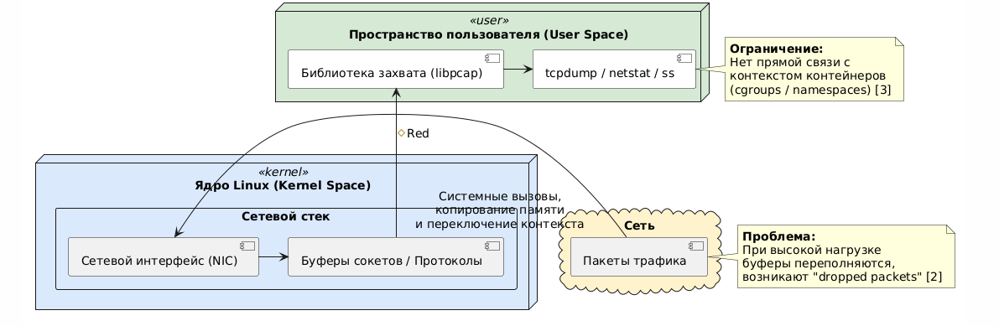
Рисунок 1.1 – Схема классического взаимодействия инструментов пользователя с сетевым стеком ядра

Как показано на рисунке 1.1, захват пакетов требует передачи данных из пространства ядра в пространство пользователя. Это приводит к значительным накладным расходам на переключение контекста процессора и использование памяти.
В условиях высокой нагрузки, характерной для современных контейнерных сред, это вызывает деградацию производительности анализируемых систем.
Кроме того, если приложение в пространстве пользователя не успевает обрабатывать входящий поток, часть пакетов отбрасывается («dropped packets»), что делает картину сетевых событий неполной.

1.1 Ограничения инструментов пользовательского пространства

Первым существенным недостатком классических инструментов является то, что они функционируют в пространстве пользователя и получают данные от ядра через системные вызовы и копирование памяти. Захват сетевых пакетов с помощью tcpdump требует передачи каждого пакета из ядра в пользовательское пространство, что приводит к значительным накладным расходам по CPU и памяти. При увеличении скорости трафика и количества соединений это начинает оказывать заметное влияние на производительность системы.
Кроме того, при высоких нагрузках такие инструменты не гарантируют полноту собираемых данных. Если пользовательское приложение не успевает обрабатывать входящий поток пакетов, часть из них отбрасывается. В результате инженер получает неполную картину сетевых событий, что делает диагностику неточной и потенциально вводящей в заблуждение. Особенно критично это в сценариях кратковременных всплесков трафика или сетевых аномалий, которые могут быть полностью пропущены.

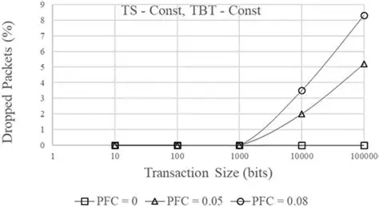
Рисунок 1.2 – Диаграмма потери пакетов при росте нагрузки на сеть

Ещё одной проблемой традиционных инструментов является ограниченный контекст собираемых данных. Команды netstat и ss позволяют увидеть состояние TCP/UDP-соединений, однако они не дают прямой информации о том, какое приложение или контейнер инициировал конкретное сетевое событие. В контейнерных средах, где десятки и сотни процессов могут использовать общие сетевые пространства имён, сопоставление сокета с конкретным сервисом становится нетривиальной задачей. Дополнительную сложность создаёт использование сетевых пространств имён виртуальных интерфейсов, из-за которых один и тот же сетевой поток может проходить несколько уровней абстракции. В результате инженер видит лишь агрегированное состояние соединений на уровне хоста, но не может однозначно определить, какой именно контейнер или микросервис является источником проблемы. Это особенно критично при анализе межсервисных взаимодействий, где ошибка на одном уровне может проявляться как симптом в совершенно другом компоненте системы. Сетевая структура контейнерной среды представлена на рисунке 1.3.
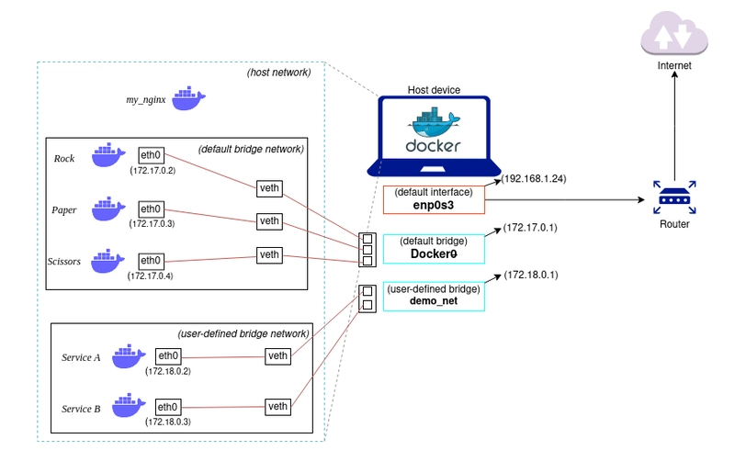
Рисунок 1.3 – Сетевая структура контейнерной среды

В Kubernetes-кластерах ситуация дополнительно усложняется из-за абстракций уровня подов и сервисов. Сетевые сбои могут быть связаны с конфигурацией overlay-сетей, NAT-правилами или ограничениями cgroup, но традиционные инструменты не предоставляют информации об этих связях. В результате инженер вынужден вручную сопоставлять вывод нескольких утилит, анализировать конфигурационные файлы и логи, что значительно увеличивает время реакции на инциденты.
Современные системы мониторинга, такие как Prometheus в сочетании с Grafana, позволяют собирать и визуализировать сетевые метрики в виде временных рядов. Они эффективно отвечают на вопрос «что происходит», например, демонстрируя рост задержек, увеличение количества ошибок или падение пропускной способности. Однако такие системы, как правило, работают с агрегированными данными и не сохраняют детальную информацию о конкретных сетевых событиях.
Отсутствие семантического анализа приводит к тому, что выявление первопричины инцидента полностью ложится на инженера. Ему необходимо вручную сопоставлять метрики, логи приложений, изменения конфигурации и особенности сетевого стека ядра. Этот процесс требует значительного опыта и времени, а также подвержен человеческим ошибкам. На рисунке 1.4 предоставлен классический пример графиков для сетевых метрик.

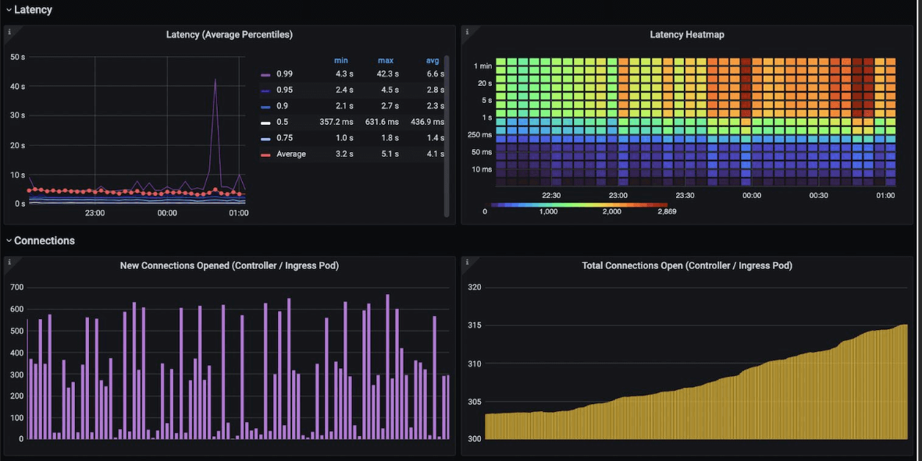
Рисунок 1.4 – Классический пример графиков сетевых метрик

Таким образом, существующие методы сетевого мониторинга обладают следующими ключевыми недостатками:
- высокая нагрузка на систему при захвате трафика в пространстве пользователя;
- потеря данных при пиковых нагрузках и невозможность гарантировать полноту наблюдений;
- ограниченная видимость взаимосвязи сетевых событий с процессами и контейнерами;
- отсутствие автоматического анализа и интерпретации причин сетевых инцидентов.
Перечисленные ограничения делают диагностику сетевых проблем в контейнерных средах медленной, трудоёмкой и плохо масштабируемой. Это формирует объективную потребность в новых подходах, способных обеспечивать более глубокое наблюдение за сетью при минимальных накладных расходах и предоставлять результаты в интерпретируемом виде, что и является предпосылкой для перехода к использованию eBPF и интеллектуального анализа данных.

1.2 Переход к eBPF и LLM: новые возможности и преимущества

В качестве решения проблем, характерных для классических инструментов мониторинга, предлагается использование технологии eBPF в сочетании с семантическим анализом на базе больших языковых моделей (LLM). eBPF позволяет запускать специализированные программы внутри ядра Linux, где они безопасно собирают телеметрию без необходимости модификации кода ядра или загрузки тяжеловесных модулей.
Как отмечают эксперты, именно в контексте высоконагруженных распределенных систем eBPF предоставляет наиболее эффективный механизм программирования ядра для получения высокоточных метрик.
Процесс интеграции и жизненный цикл программ eBPF, от написания исходного кода до выполнения в нативном режиме, представлен на рисунке 1.5.

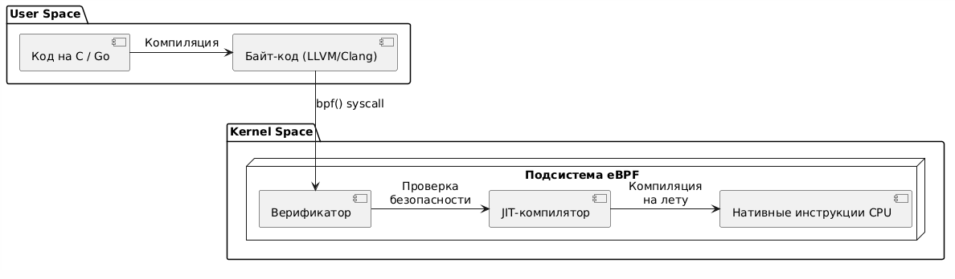
Рисунок 1.5 – Процесс интеграции и жизненный цикл программ eBPF

Использование eBPF в рамках системы анализа трафика обеспечивает следующие преимущества:
1 Высокая производительность. Перехват сетевых событий непосредственно в ядре снижает накладные расходы, так как исключается этап передачи и копирования данных каждого пакета в пространство пользователя. В отличие от libpcap, eBPF выполняет фильтрацию и первичную агрегацию данных «на месте».
2 Глубокая видимость. Программы eBPF имеют доступ к контексту выполнения (структурам task_struct, cgroups), что позволяет однозначно сопоставлять сетевые пакеты с конкретными контейнерами и процессами через cgroup_id и PID.
3 Безопасность. Перед загрузкой байт-код проходит через верификатор, который исключает возможность зависания ядра или несанкционированного доступа к памяти. После проверки выполняется JIT-компиляция в инструкции процессора, обеспечивающая нативную скорость работы.
4 Переносимость. Благодаря технологии CO-RE (Compile Once – Run Everywhere) и формату BTF программы работают на различных версиях ядра без перекомпиляции, что критически важно для динамических облачных сред.
Для передачи собранных данных в пространство пользователя используется механизм кольцевого буфера (ringbuf), схема работы которого представлена на рисунке 1.6.

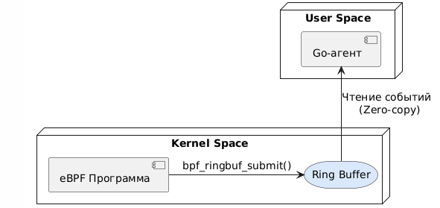
Рисунок 1.6 – Схема работы кольцевого буфера

Несмотря на высокую точность сбора данных, сами по себе метрики не содержат объяснения причин аномалий. Для автоматизации интерпретации сетевых событий в систему интегрируется LLM-модель. При возникновении отклонений (например, резкого роста TCP-ретрансмиссий) система формирует структурированный промпт, содержащий ключевые показатели. LLM выполняет семантический анализ и предлагает инженеру возможные причины сбоя и рекомендации по их устранению.
Обобщенная архитектура системы, объединяющая сбор данных через eBPF и анализ через LLM, представлена на рисунке 1.7.
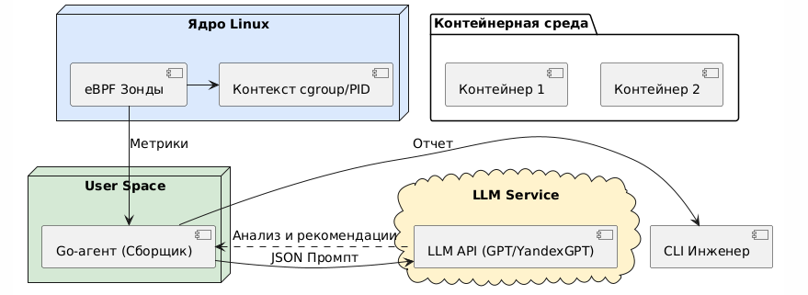
Рисунок 1.7 – Обобщенная архитектура системы мониторинга

Таким образом, сочетание eBPF и LLM создает синергетический эффект: первая технология гарантирует полноту и скорость сбора данных на уровне ядра, а вторая – их качественную интерпретацию, сокращая время восстановления системы (MTTR).

1.3 Выбор технологического стека и реализация

Для реализации предложенного подхода в рамках разработки MVP-системы выбран технологический стек, обеспечивающий баланс между высокой производительностью сбора сетевых данных и гибкостью их последующего интеллектуального анализа. При проектировании архитектуры особое внимание уделялось минимизации накладных расходов на целевых узлах, возможности работы в контейнерных средах и простоте автоматизации. Компонентная архитектура системы представлена на рисунке 1.8.
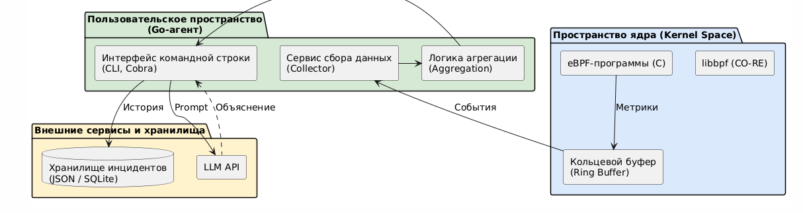
Рисунок 1.8 – Компонентная архитектура

Реализация системы базируется на следующих технологических решениях:
1. Сбор сетевых событий (eBPF-программы).
Низкоуровневая логика мониторинга реализуется на языке C с использованием библиотеки libbpf. Данный выбор обусловлен поддержкой технологии CO-RE (Compile Once – Run Everywhere), которая позволяет заранее скомпилированному eBPF-байт-коду динамически адаптироваться к различным версиям ядра Linux за счёт использования BTF-метаданных, без необходимости пересборки на целевом хосте. Это критически важно для эксплуатации в гетерогенных инфраструктурах, где версии ядра могут отличаться между узлами.
eBPF-программы прикрепляются к статическим точкам трассировки (tracepoints) и динамическим зондам (kprobes) сетевого стека, включая функции tcp_connect, tcp_close, tcp_retransmit_skb и связанные с обработкой сокетов события. Такой подход позволяет фиксировать не только факт сетевого взаимодействия, но и его фазу, а также причины ошибок (повторные передачи, сбросы соединений, тайм-ауты). Собранные метрики, такие как IP-адреса, порты, TCP-флаги, идентификаторы процессов и временные характеристики, передаются в пространство пользователя через кольцевые буферы (ringbuf), обеспечивающие высокую пропускную способность и минимальные потери данных даже при интенсивном трафике.
2. Инструмент командной строки (CLI).
Управляющий агент системы реализуется в виде CLI-приложения на языке Go. Выбор данного языка обусловлен несколькими факторами: наличием зрелой библиотеки cilium/ebpf для взаимодействия с eBPF-подсистемой ядра, встроенной поддержкой конкурентного выполнения (goroutines и channels), а также возможностью статической компиляции бинарного файла. Последнее существенно упрощает развертывание инструмента как на хостах, так и внутри контейнеров без необходимости установки дополнительных зависимостей.
CLI-приложение отвечает за загрузку eBPF-программ, управление их жизненным циклом, чтение событий из ringbuf, первичную агрегацию данных и взаимодействие с пользователем. Использование фреймворка cobra позволяет реализовать иерархическую структуру команд, удобную для сценариев автоматизации и интеграции с CI/CD-пайплайнами. Такой подход соответствует требованиям заказчика и делает систему ориентированной на инженеров, привыкших работать с терминальными инструментами, а не с графическими интерфейсами.
3. Агрегация и хранение метрик.
На этапе MVP агрегация сетевых событий выполняется непосредственно в оперативной памяти Go-агента с использованием скользящих временных окон длительностью 30–60 секунд. Это позволяет выявлять кратковременные всплески ошибок и задержек без необходимости обращения к внешним системам хранения. Для промышленной эксплуатации архитектурой предусмотрена возможность интеграции с системами хранения временных рядов, такими как Prometheus или VictoriaMetrics, что обеспечивает масштабируемость, долговременное хранение данных и поддержку ретроспективного анализа.
Наличие стандартного формата метрик упрощает возможную интеграцию с существующими инструментами визуализации, включая Grafana, при этом основной сценарий использования системы остаётся ориентированным на CLI-анализ и текстовые отчёты, а не на дашборды.
4 Интеграция с LLM.
При обнаружении сетевых аномалий (превышение пороговых значений, резкий рост ошибок или задержек) CLI-утилита формирует структурированный текстовый запрос (prompt) к внешнему API большой языковой модели, такой как OpenAI GPT-4 или YandexGPT. Ключевым аспектом данного этапа является промпт-инжиниринг, позволяющий преобразовать сырые числовые и категориальные данные, представленные в формате JSON, в описательный контекст, понятный языковой модели.
LLM используется для генерации человекочитаемых объяснений возможных причин инцидента, а также рекомендаций по дальнейшей диагностике. Все выявленные инциденты, исходные метрики и сгенерированные текстовые объяснения сохраняются в легковесном хранилище (SQLite или файловая структура JSON), что обеспечивает возможность последующего аудита, анализа повторяющихся проблем и формирования отчетов.
Общая схема взаимодействия компонентов системы представлена на рисунке 1.9.
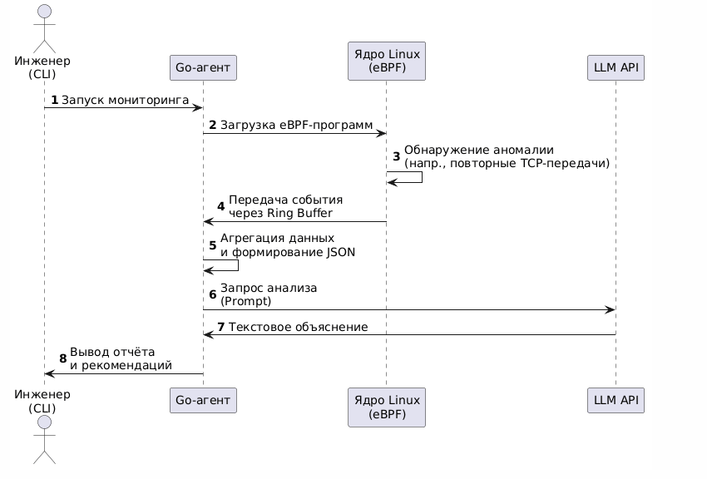
Рисунок 1.9 – Схема взаимодействия

Таким образом, выбранный технологический стек позволяет реализовать высокопроизводительное и расширяемое решение, минимально влияющее на работу анализируемых контейнеров и хостовой системы. Сочетание eBPF для точного и малозатратного сбора данных, CLI-ориентированной архитектуры и интеграции с большими языковыми моделями создаёт основу для интеллектуальной диагностики сетевых проблем, ориентированной не только на сбор метрик, но и на их осмысленную интерпретацию. Данный подход делает систему пригодной как для экспериментального MVP, так и для дальнейшего развития в сторону промышленного инструмента.

2 ПРОЕКТИРОВАНИЕ АРХИТЕКТУРЫ СИСТЕМЫ

2.1 Общая компонентная архитектура системы
Архитектура разрабатываемой системы анализа сетевого трафика (рабочее название – netanalyze) спроектирована по принципу минимального вмешательства в работу целевой операционной системы и обеспечения максимальной производительности при сборе данных. Система разделена на два изолированных уровня: уровень ядра (пространство ядра) и уровень управления (пространство пользователя). Подобное разделение позволяет перенести наиболее ресурсоемкие операции по фильтрации пакетов непосредственно в контекст выполнения ядра Linux, минимизируя накладные расходы на переключение контекста процессора.
Общая компонентная архитектура системы представлена на рисунке 2.1.

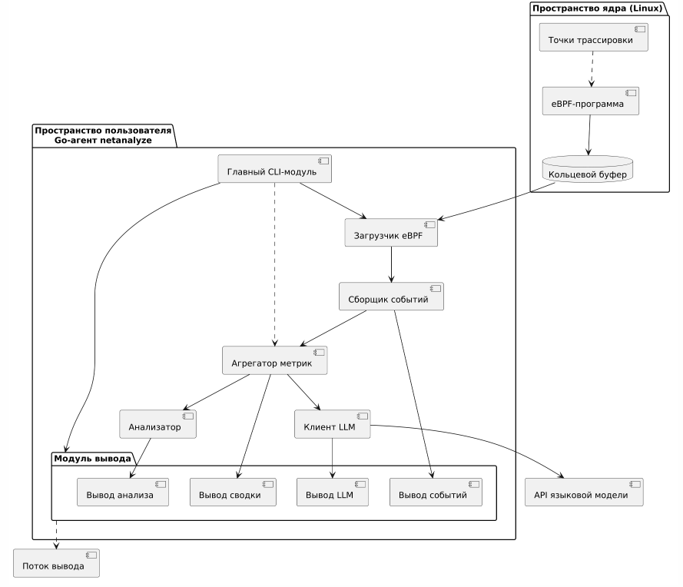
Рисунок 2.1 компонентная архитектура системы netanalyze

Основной цикл работы системы начинается с загрузки предкомпилированных программ в ядро с использованием библиотеки libbpf. После верификации ядром зонды начинают сбор низкоуровневых метрик (IP-адреса, порты, задержки установления соединений). Данные передаются через механизм кольцевого буфера, который обеспечивает потоковую передачу событий без потерь даже при высокой нагрузке на сеть. Управляющий агент на языке Go выполняет первичную обработку, обогащая каждое сетевое событие метаданными контейнеров (название пода, идентификатор пространства имен), полученными через системные вызовы ядра. В случае обнаружения отклонений от нормального поведения, система инициирует интеллектуальный анализ с использованием внешних интеллектуальных моделей.

2.2 Архитектура взаимодействия зондов ядра и управляющего агента

В разрабатываемой системе взаимодействие между компонентами сбора данных, функционирующими в пространстве ядра Linux (eBPF-зонды), и управляющим агентом на языке Go, работающим в пространстве пользователя, построено на принципе асинхронной передачи событий через кольцевой буфер (ringbuf). Данный подход обеспечивает минимальные задержки при захвате сетевых событий и эффективное использование оперативной памяти, что является критически важным фактором при мониторинге динамических микросервисных сред.
Процесс взаимодействия разделен на пять основных этапов, обеспечивающих полный жизненный цикл обработки сетевого события. Схема взаимодействия компонентов представлена на рисунке 2.2.
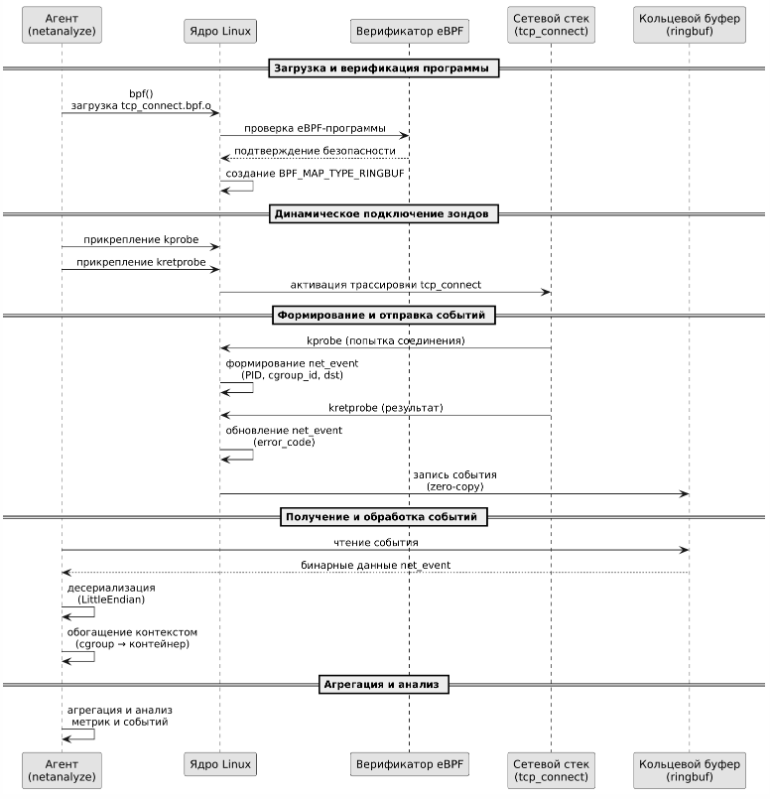
Рисунок 2.2 – Схема взаимодействия компонентов netanalyze

Описание основных этапов:
1 Загрузка и верификация программ. Управляющий агент инициирует загрузку скомпилированного байт-кода eBPF (объектный файл tcp_connect.bpf.o) с использованием библиотеки cilium/ebpf. Через системный вызов bpf() программа передается в ядро, где проходит через верификатор для подтверждения безопасности выполнения. На этом же этапе в памяти ядра создается карта типа BPF_MAP_TYPE_RINGBUF.
2 Динамическое подключение зондов. Система использует механизм динамической трассировки. Зонд типа kprobe прикрепляется к функции ядра tcp_connect для фиксации момента попытки установления соединения. Зонд возврата kretprobe прикрепляется к выходу из этой же функции, что позволяет фиксировать результат операции (успех или код ошибки) и измерять задержку.
3 Формирование и отправка событий. При срабатывании зондов формируется структура net_event. В момент вызова функции (kprobe) зонд извлекает контекст процесса (идентификатор процесса PID и идентификатор контрольной группы cgroup_id) и параметры назначения (адрес и порт). При завершении функции (kretprobe) в структуру записывается результат операции. Передача данных в кольцевой буфер осуществляется по механизму прямой передачи данных (zero-copy), когда ядро и пользовательское пространство используют общую область памяти, что минимизирует накладные расходы.
4 Получение и десериализация событий. В пространстве пользователя Go-агент создает объект чтения буфера (ringbuf.Reader) и запускает отдельную подпрограмму (горутину) для непрерывного мониторинга. Преобразование бинарных данных в высокоуровневые структуры языка Go выполняется с помощью пакета encoding/binary с использованием порядка байтов LittleEndian.
Для обеспечения корректности передачи данных структура события net_event в коде на языке C должна строго соответствовать структуре NetEvent в Go. Сравнение структур данных представлено на рисунке 2.3.

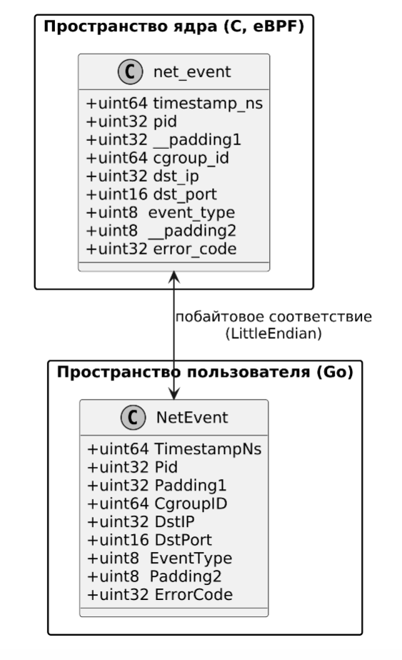
Рисунок 2.3 – Соответствие структуры события net_event\nв пространстве ядра и пользователя

На рисунке 2.3 представлено соответствие структуры события net_event, формируемой eBPF-программой в пространстве ядра, и структуры NetEvent, используемой управляющим агентом в пространстве пользователя. Диаграмма отражает порядок следования полей, их типы данных и размеры, что имеет критическое значение для корректной интерпретации бинарных данных, передаваемых через кольцевой буфер.
Для обеспечения корректной десериализации структура net_event, описанная на языке C, должна в точности соответствовать структуре NetEvent в Go, включая учет выравнивания полей и наличия служебных padding-полей. Нарушение данного соответствия может привести к смещению данных, некорректному чтению значений полей и искажению результатов анализа.
Особое внимание на диаграмме уделено полям cgroup_id и error_code, так как они играют ключевую роль в последующей обработке событий. Поле cgroup_id, получаемое с использованием вызова bpf_get_current_cgroup_id(), используется для сопоставления сетевого события с конкретным контейнером или подом Kubernetes. Поле error_code содержит системный код возврата операции и позволяет классифицировать неуспешные попытки установления соединений.
5 Агрегация и анализ. После успешной десериализации и проверки корректности структуры данных события передаются в модуль агрегации, где выполняется их объединение в рамках заданных временных окон, а также дальнейший контекстуальный анализ.

2.3 Алгоритмы фильтрации и первичной обработки сетевых событий

Для обеспечения высокой производительности системы при сохранении гибкости анализа в netanalyze реализована двухуровневая архитектура фильтрации данных. Первый уровень функционирует в пространстве ядра (низкоуровневый захват), второй – в пространстве пользователя (семантическая обработка). Подобное разделение позволяет делегировать ресурсоемкие операции по отсеиванию нерелевантной информации управляющему агенту, не усложняя при этом байт-код eBPF-программ.
На уровне ядра eBPF-зонд прикрепляется к функции tcp_connect. На данном этапе применяется принцип минимальной фильтрации. Это обусловлено необходимостью сохранения полноты картины сетевой активности для последующего анализа временных рядов. Алгоритм работы зонда в ядре включает:
1 Перехват вызова функции и извлечение контекста процесса (идентификатор процесса PID, идентификатор контрольной группы cgroup_id).
2 Заполнение структуры net_event без предварительной проверки значений полей.
3 Запись сформированного события в кольцевой буфер.
Использование кольцевого буфера обеспечивает потоковую передачу данных с минимальными задержками, что позволяет избежать потерь событий даже при высокой интенсивности установления соединений в контейнерной среде.
Основная логика фильтрации сосредоточена в управляющем агенте на языке Go. После вычитки и десериализации бинарного события из буфера (модуль collector.go), оно проходит через цепочку фильтров.
Общая схема алгоритма фильтрации представлена на рисунке 2.4.

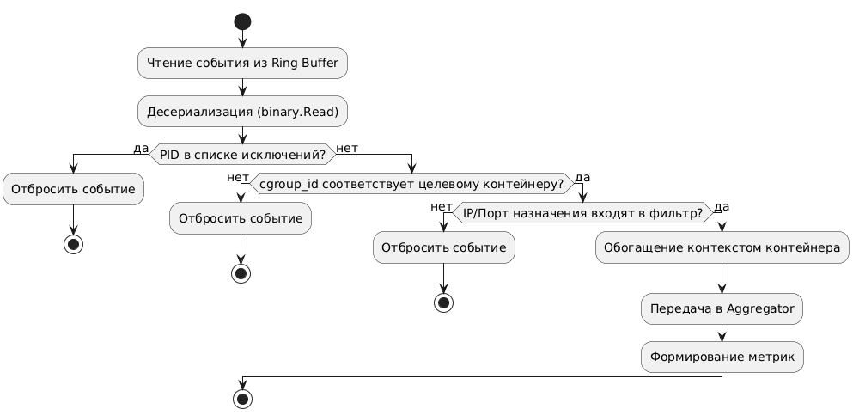
Рисунок 2.4 – Общая схема алгоритма фильтрации

Фильтрация осуществляется по следующим ключевым критериям:
1 Идентификатор процесса (PID). Позволяет исключить сетевую активность системных демонов операционной системы, которая не относится к анализируемым микросервисам.
2 Идентификатор cgroup. Критически важный фильтр для контейнерных сред, позволяющий ограничить область мониторинга конкретными пространствами имен Kubernetes или Docker-контейнерами.
3 Сетевые параметры (IP/Port). Алгоритм проверяет адрес и порт назначения на соответствие заданным диапазонам. Это позволяет игнорировать служебный трафик (например, обращения к localhost) и фокусироваться на внешних взаимодействиях.
4 Тип события и код состояния. Реализуется отсеивание событий с нецелевыми кодами возврата (например, игнорирование успешных соединений при поиске только сетевых отказов).
При проектировании архитектуры управляющего агента закладывается принцип модульности, что позволяет отделить логику захвата данных от логики их предварительной обработки. Планируется, что цепочка фильтрации будет функционировать как промежуточное программное обеспечение между модулем сбора и модулем агрегации метрик. Подобный подход обеспечивает гибкость настройки системы под специфические требования различных контейнерных сред без необходимости переработки низкоуровневого кода зондов.
Архитектурное решение предполагает следующую логику обработки:
Декапсуляция события: извлечение бинарных данных из кольцевого буфера и их преобразование в типизированные структуры.
Последовательная верификация: прохождение события через массив функций-предикатов, каждая из которых отвечает за конкретный критерий (идентификатор процесса, сетевой адрес или принадлежность к контрольной группе cgroup).
Условная маршрутизация: события, не соответствующие критериям мониторинга, подлежат немедленной утилизации для снижения нагрузки на подсистему хранения.
Общая проектируемая схема потоков данных при фильтрации представлена на рисунке 2.5.

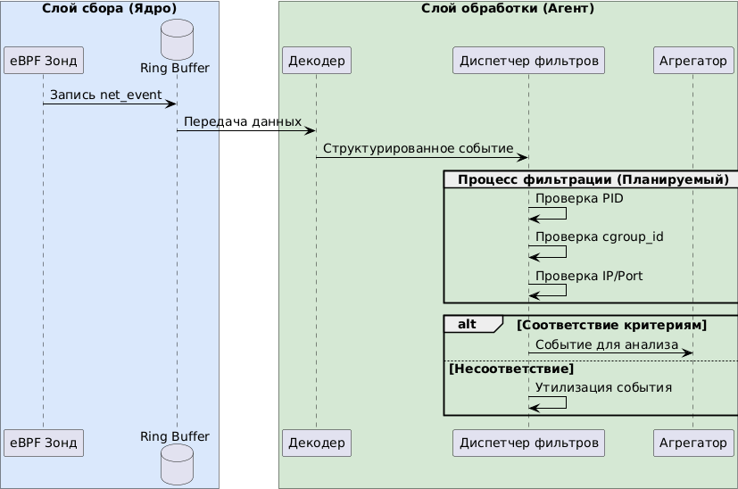
Рисунок 2.5 – Архитектурная модель процесса фильтрации
В качестве стратегии развития системы предусматривается возможность переноса части правил фильтрации непосредственно в пространство ядра. Это планируется реализовать через механизм BPF-карт, куда управляющий агент сможет записывать актуальные списки разрешенных или запрещенных адресов в режиме реального времени. Такой гибридный подход к фильтрации позволит достичь максимальной эффективности: грубая очистка трафика будет происходить на уровне ядра на нативной скорости процессора, а тонкий семантический анализ — в пространстве пользователя.

2.4 Проектирование структурированных запросов и логика семантического анализа

В планируемой реализации системы для перехода от статического анализа агрегированных данных к их интеллектуальной интерпретации предусмотрено использование механизмов конструирования структурированных запросов (разработка промптов). Данный подход позволяет обогатить результаты мониторинга семантическим пониманием контекста сетевых взаимодействий, обеспечивая автоматизацию поиска первопричин инцидентов.

2.4.1 Структура проектируемых запросов к интеллектуальной модели

Запросы к языковой модели формируются на основе агрегированных сводок по контейнерам, транслируемых модулем агрегации. Проектируемая структура запроса включает три функциональных блока, обеспечивающих лаконичность и исключающих избыточность контекста:
1 Вводная инструкция. Определяет целевую задачу для модели: «Проанализируйте следующую сводку сетевой активности контейнеров и предложите возможные причины при обнаружении проблем».
2 Перечень сетевых метрик. Представляет собой структурированную текстовую последовательность, где для каждого контейнера указываются: имя, количество попыток соединения, успешные операции, ошибки и их процентная доля, количество уникальных адресов назначения, наиболее часто используемые команды и тип обнаруженной аномалии.
3 Контекстуальное дополнение. Опциональный блок, включающий временные метки, системные коды ошибок сетевого стека и пути в файловой системе cgroup.
Процесс динамического построения текстового запроса возлагается на функцию buildLLMPrompt, выполняющую трансформацию бинарных и числовых данных в естественный язык. Это позволяет модели захватывать временную и реляционную структуру поведения трафика, что недоступно при использовании классических методов анализа.
2.4.2 Логика семантического анализа на базе векторных представлений

Для обеспечения высокой точности интерпретации инцидентов планируется реализация механизма семантического поиска с использованием векторных представлений. В отличие от жестких правил, данный подход позволяет выявлять неочевидные зависимости между сервисами.
Алгоритм семантического анализа, представленный на рисунке 2.6, включает следующие этапы:
Векторизация данных. Преобразование текстовой сводки инцидента в многомерный вектор с помощью специализированной модели (например, через интерфейс прикладного программирования NVIDIA).
Сравнение с базой знаний. Сопоставление полученного вектора с предварительно подготовленной базой эталонных паттернов инцидентов (сетевые политики, сбои DNS, ограничения ресурсов).
Вычисление семантической близости. Расчет косинусного расстояния или евклидовой метрики для определения наиболее вероятного типа сбоя.
Генерация рекомендаций. Формирование отчета на основе наиболее близких совпадений с учетом специфики конкретного контейнера и частоты ошибок.

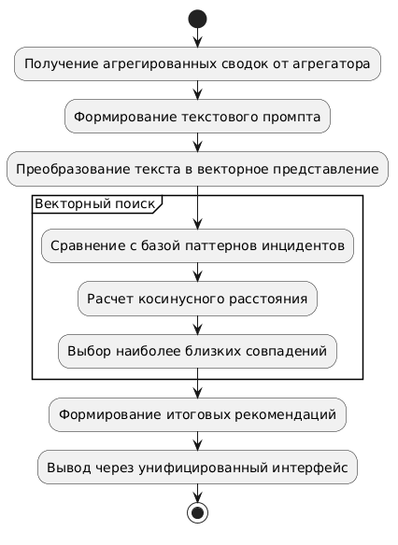
Рисунок 2.6 – Алгоритм семантического анализа сетевого инцидента

Для расширения функциональности системы и обеспечения гибкости выбора поставщика интеллектуальных услуг проектируется унифицированный интерфейс, позволяющий интегрировать различные внешние API (OpenAI, Anthropic или локальные развертывания моделей) без изменения основной логики обработки данных. Подобная архитектура минимизирует задержки при анализе в режиме реального времени за счет использования предварительно вычисленных эмбеддингов базы знаний.

2.5 Проектирование структур хранения данных и журналов регистрации инцидентов

Для обеспечения долговременного хранения, последующей ретроспективной аналитики и возможности экспорта выявленных сетевых аномалий в проектируемой системе предусматривается реализация гибридной подсистемы персистентности. Данный подход базируется на одновременном использовании структурированных файлов в формате JSON и реляционной базы данных под управлением СУБД SQLite. Такое решение обеспечивает баланс между мобильностью данных и производительностью поисковых запросов при анализе инцидентов.
2.5.1 Проектирование схемы документарного хранения (JSON)
Хранение инцидентов в виде текстовых документов формата JSON ориентировано на обеспечение интероперабельности с внешними системами мониторинга и логирования (например, стеком ELK). Планируется, что каждое событие, прошедшее стадию семантического анализа, будет сериализовано в документ, содержащий полный контекст сетевого события.
Проектируемая структура документа включает следующие обязательные блоки:
1 Временная метка: момент обнаружения аномалии в формате ISO 8601.
2 Идентификация ресурса: имя контейнера и путь в иерархии cgroup.
3 Классификация сбоя: тип инцидента (высокая доля ошибок, аномальные задержки и т. д.).
4 Семантический блок: подробное описание и сгенерированные интеллектуальной моделью рекомендации по устранению.
5 Технические метаданные: версия агента сбора и контрольная сумма конфигурации eBPF-зондов.
Для предотвращения избыточного роста единичных файлов предусматривается механизм ротации, при котором записи группируются по дате обнаружения в каталоге incidents/.

2.5.2 Проектирование реляционной модели данных (SQLite)
Для выполнения аналитических выборок, построения информационных панелей (dashboards) и поиска корреляций между событиями в проектируемой системе используется встраиваемая база данных SQLite. Модель данных ориентирована на хранение количественных показателей инцидентов, что позволяет эффективно выполнять агрегацию метрик.
Логическая структура таблицы incidents представлена на рисунке 2.7.

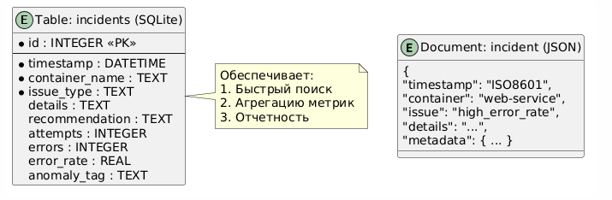

Согласно проектируемой схеме, таблица включает поля для хранения идентификаторов процесса (PID), количества попыток соединения, зафиксированных ошибок и вычисленного процента потерь трафика (error_rate), что критично для диагностики состояния сетевого стека. Описание структуры таблицы на языке определения данных (DDL) приведено ниже:
CREATE TABLE incidents (
id INTEGER PRIMARY KEY AUTOINCREMENT,
timestamp DATETIME NOT NULL,
container_name TEXT NOT NULL,
issue_type TEXT NOT NULL,
description TEXT,
action_plan TEXT,
conn_attempts INTEGER,
conn_errors INTEGER,
error_percent REAL,
anomaly_tag TEXT
);
2.5.3 Особенности реализации механизмов персистентности
Архитектурное решение предполагает, что компонент анализатора (analyzer) выполняет асинхронную запись в оба хранилища, что гарантирует сохранность данных при внезапном завершении процесса. Использование SQLite позволяет реализовать быстрые фильтрационные запросы по имени контейнера и временным интервалам, в то время как JSON-файлы служат надежным архивом для глубокого исследования (deep dive) конкретных сбоев. В целях оптимизации дискового пространства для долгосрочного хранения планируется внедрение стратегии партиционирования по времени и автоматической архивации устаревших записей в сжатые форматы.

СПИСОК ИСПОЛЬЗОВАННЫХ ИСТОЧНИКОВ

1. Gregg, B. BPF Performance Tools: Linux System and Application Observability / B. Gregg. – Addison-Wesley Professional, 2019. – 600 p..
2. eBPF.io. What is eBPF? [Электронный ресурс]. – Режим доступа: https://ebpf.io/what-is-ebpf/. – Дата доступа: 22.03.2026.
3. Linux Kernel Documentation. BPF and BPF Type Format (BTF) [Электронный ресурс]. – Режим доступа: https://www.kernel.org/doc/html/latest/bpf/. – Дата доступа: 22.03.2026.
4. Linux Kernel Documentation. BPF ring buffer [Электронный ресурс]. – Режим доступа: https://docs.kernel.org/bpf/ringbuf.html. – Дата доступа: 22.03.2026.
5. CNCF. eBPF in Observability [Электронный ресурс]. – Режим доступа: https://www.cncf.io/blog/2023/05/15/ebpf-observability/. – Дата доступа: 22.03.2026.
6. Isovalent. eBPF: The Future of Networking and Observability [Электронный ресурс]. – Режим доступа: https://isovalent.com/blog/post/ebpf-observability/. – Дата доступа: 22.03.2026.
7. eBPF.io. eBPF Integration Patterns [Электронный ресурс]. – Режим доступа: https://ebpf.io/integrations/. – Дата доступа: 23.03.2026.
8. libbpf Documentation. BPF-helpers [Электронный ресурс]. – Режим доступа: https://libbpf.readthedocs.io/. – Дата доступа: 23.03.2026.
9. Linux Kernel Documentation. BPF CO-RE (Compile Once – Run Everywhere) [Электронный ресурс]. – Режим доступа: https://www.kernel.org/doc/html/latest/bpf/linux_notes.html. – Дата доступа: 23.03.2026.
10. Cobra Documentation. Cobra – A Commander for modern Go CLI interactions [Электронный ресурс]. – Режим доступа: https://cobra.dev/. – Дата доступа: 23.03.2026.
11. Prometheus Documentation. Prometheus – Monitoring system & time series database [Электронный ресурс]. – Режим доступа: https://prometheus.io/docs/introduction/overview/. – Дата доступа: 23.03.2026.
12. Liu, P. Pre-train, Prompt, and Predict: A Systematic Survey of Prompting Methods in Natural Language Processing / P. Liu [et al.] // ACM Computing Surveys. – 2023. – Vol. 55, Issue 9.
13. ClickHouse Documentation. ClickHouse – Open source column-oriented database [Электронный ресурс]. – Режим доступа: https://clickhouse.com/docs. – Дата доступа: 23.03.2026.
14. CNCF. eBPF + LLM: The Future of Observability [Электронный ресурс]. – Режим доступа: https://www.cncf.io/blog/2024/01/15/ebpf-llm-observability/. – Дата доступа: 23.03.2026.
15. Isovalent. Cilium and Hubble: eBPF-based Networking and Observability [Электронный ресурс]. – Режим доступа: https://isovalent.com/blog/post/cilium-observability-with-hubble/. – Дата доступа: 23.03.2026.

4 ЭКОНОМИЧЕСКОЕ ОБОСНОВАНИЕ ПРОЕКТА

4.1 Характеристика разработанного программного средства

Объектом разработки является интеллектуальная система мониторинга сетевого трафика netanalyze, базирующаяся на технологиях eBPF и LLM. Целью проекта является автоматизация процесса обнаружения и интерпретации сетевых аномалий в контейнерных средах.
Разработчиком выступает организация-исполнитель ООО «ИТ-Решение», заказчиком – ОАО «Банк», эксплуатирующее высоконагруженную микросервисную инфраструктуру. Актуальность разработки подтверждается необходимостью снижения времени восстановления системы (MTTR) и исключения деградации производительности при сборе метрик, что недостижимо традиционными средствами.
Экономический эффект для заказчика (ОАО «Банк») достигается за счет снижения трудоемкости работы инженеров по надежности (SRE) благодаря автоматической генерации объяснений инцидентов с помощью LLM.

4.2 Расчет затрат на разработку и цены программного средства

Оценка затрат на создание системы производится на основе полных расходов организации-разработчика ООО «ИТ-Решение». Основную часть затрат составляет заработная плата команды разработчиков.
Для реализации проекта сформирована команда в составе: системный программист (разработка eBPF-зондов на C) и Go-разработчик (управляющий агент и интеграция с LLM API). Расчет основной заработной платы представлен в таблице 4.1.

Категория исполнителя | Месячный оклад, р. | Трудоемкость работ, мес. | Итого, р.
Системный программист (eBPF/C) | 5 500 | 3,5 | 19 250
Разработчик Go | 5 000 | 4,0 | 20 000
Итого (З_{о}) |  |  | 39 250

Примечание – Среднерыночные оклады приняты согласно данным портала dev.by на март 2026 г.
Полный расчет инвестиций (затрат) на разработку системы для ООО «ИТ-Решение» представлен в таблице 4.2.

Наименование статьи затрат | Формула для расчета | Сумма, р.
1 Основная заработная плата (Зо​) | Табл. 4.1 | 39 250
2 Дополнительная заработная плата (Зд​) | Зо​⋅15/100 | 5 887,50
3 Отчисления на социальные нужды (Рсоц​) | (Зо​+Зд​)⋅34,6/100 | 15 617,80
4 Прочие расходы (Рпр​) | Зо​⋅40/100 | 15 700
5 Общая сумма затрат на разработку (Зр​) | 39250+5887,5+15617,8+15700 | 76 455,30
6 Плановая прибыль (Пп.с) | Зр​⋅30/100 | 22 936,60
7 Отпускная цена программного средства (Цп.с​) | Зр​+Пп.с​ | 99 391,90
8 Налог на добавленную стоимость (НДС) | Цп.с​⋅20/100 | 19 878,40
9 Цена для заказчика с НДС (Цзак​) | Цп.с​+НДС | 119 270,30

В расчетах использованы следующие нормативы: дополнительная зарплата – 15 %, социальные отчисления – 34,6 %, прочие расходы – 40 %, плановая рентабельность – 30 %, НДС – 20 %.

4.3 Расчет результата от разработки и использования системы

Эффектом для ООО «ИТ-Решение» является прирост чистой прибыли от реализации контракта ОАО «Банк».
$$ΔПч​=Пп.с​⋅(1- Нп​/100) ,(4.1)$$

где Пп.с - плановая прибыль, р.; Нп – ставка налога на прибыль (20 % на 2026 г.).
​Для ОАО «Банк» эффект заключается в экономии на оплате труда инженеров за счет сокращения времени диагностики инцидентов. Расчет годовой экономии на текущих затратах (Э_{тек}) производится по формуле:
​
​

$$Этек=(tбез-tс)⋅Т ч⋅N⋅(1+Нд/100)⋅(1+Нсоц/100),(4.2)$$

где t без – время на диагностику одного сбоя вручную (4 ч.); tс – время диагностики с помощью системы (0,5 ч.); Тч – часовая ставка инженера (35 р./ч.); N — прогнозируемое количество инцидентов в год (400 сбоев).

$$Этек =(4-0,5)⋅35⋅400⋅1,15⋅1,346=75842,1 р.$$

Прирост чистой прибыли заказчика с учетом затрат на поддержку и API LLM (условно 12 000 р./год):

$$ΔПч.зак=(75842,1-12000)⋅(1-20/100)=51073,7 р.$$

4.4 Оценка экономической эффективности инвестиций

Так как проект является долгосрочным, для ОАО «Банк» расчет показателей эффективности производится за 3-летний период с учетом дисконтирования при норме дисканта d=12% (ставка рефинансирования НБ РБ).

Год | Результат (ΔПч.зак​), р. | Коэфф. дисконт. (αt​) | Дисконт. результат, р.
1 | 51 073,70 | 0,893 | 45 608,80
2 | 51 073,70 | 0,797 | 40 705,70
3 | 51 073,70 | 0,712 | 36 364,50
Итого |  |  | 122 679,00
Инвестиции заказчика составляют цену системы без НДС: I=99391,9 р..
Чистый дисконтированный доход (NPV):

$$NPV=122679,0-99391,9=23287,1 р.$$

Индекс доходности (PI):

$$PI=122679,0/99391,9=1,23.$$
Дисконтированный срок окупаемости (DPP): Так как NPV>0, проект окупается в течение расчетного периода (2,4 года).
Рассчитанные показатели (NPV>0,PI>1) подтверждают экономическую целесообразность разработки системы netanalyze. Инвестиции ОАО «Банк» окупятся за счет существенного снижения эксплуатационных расходов на мониторинг ИТ-инфраструктуры

